3.1.DesainPenelitian
BAB III METODEPENELITIAN


Penelitian ini menggunakan metode kualitatif deskriptif dengan tujuan untukmengevaluasidampaklingkunganbelajarterhadapminatbacasiswakelasIV di sekolah dasar. Fokus utama dari penelitian ini adalah untuk mengeksplorasi bagaimana elemen-elemen fisik dan sosial yang ada di dalam maupun di sekitar ruang belajar dapat berdampak pada ketertarikan siswa terhadap membaca.
Studi ini mengenalkan dirinya sebagai penelitian kualitatif. Pendekatan kualitatifmunculsebagaireaksiterhadapperubahancaraberpikirdalammemahami realitas atau fenomena, dengan penekanan pada sifat subjektif yang dapat memberikan wawasan dari berbagai sudut pandang. Merujuk pada Sugiyono (2010:9), metode penelitian kualitatif berlandaskan pada filosofi postpositivisme. Metode ini digunakan untuk mengkaji kondisi objek di dunia, berbeda dengan eksperimen,dimanapenelitiberperansebagaiinstrumenutama.Datadikumpulkan menggunakan teknik triangulasi, dengan analisis data yang bersifat induktif atau kualitatif, serta fokus pada makna alih-alih generalisasi.
Berdasarkan penjelasan Sugiyono, Moleong (2012:6) juga menjelaskan bahwa penelitian kualitatif adalah usaha untuk memahami pengalaman fenomena yang dialami oleh subjek penelitian, yang mencakup tindakan, persepsi, motivasi, dan perilaku, secara komprehensif dengan deskripsi bahasa dalam konteks yang alami, dan mengaplikasikan berbagai metode yang relevan. Dalam penelitian kualitatif ini, model analisis yang digunakan adalah model Miles dan Huberman, yang meliputi reduksi data, penyajian data, serta penarikan kesimpulan atau verifikasi. Proses analisis data dilakukan baik saat pengumpulan data berlangsung maupun setelahnya dalam periode tertentu. Wawancara: selama wawancara, penelitijugamenganalisisjawabanresponden,danjikadianggapkurangmemadai, peneliti akan terus mengajukan pertanyaan hingga mendapatkan data yang dianggap valid.

32

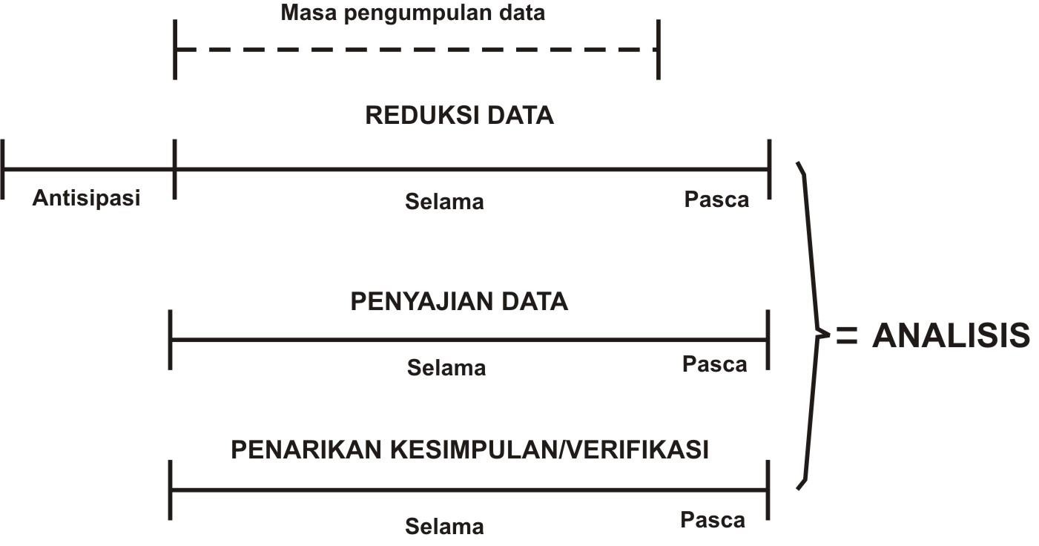
Gambar2.AnalisisdataMilesandHuberman
Setelah data dikumpul kemudian data dianalisis, analisisnya menurut Miles and Huberman
- Pengurangan Data = Merangkum dan memilih poin-poin penting serta memusatkan perhatian pada aspek-aspek yang signifikan untuk menemukan pola. Data yang terkumpul di lapangan kemudian diseleksi, difokuskan, dan dirangkum agar analisisnya menjadi lebih mudah.
- Penyajian Data dilakukan dalam bentuk ringkasan, grafik, hubungan antar kategori, diagram alur, dan lain-lain. Dalam penyajian data ini, bisa saja menggunakan teks naratif, tetapi juga bisa disajikan melalui grafik, tabel, atau diagram untuk kemudahan pemahaman.
- Penarikan Kesimpulan/Pengecekan. Kesimpulan yang bersifat sementara bisa berubahjikatidakdidukungolehbuktiyangsahdankonsistensaatpenelitikembali mengumpulkan data di lapangan. Kesimpulan yang diberikan adalah kesimpulan yangdapatdiandalkan.Dalampenelitiankualitatif,kesimpulanterdiridaritemuan baruyangsebelumnyatidakterungkap,yangbisaberupadeskripsiataurepresentasi darisuatuobjekyangbelumjelas,sehinggasetelahdianalisismenjadilebihterang, serta dapat menggambarkan hubungan sebab-akibat atau interaksi, hipotesis, atau teori.

PartisipandanTempatPenelitian
Partisipan dalam penelitian ini adalah siswa kelas IV SDN 107982 jalan kartini, Kecamatan Lubuk Pakam Kabupaten Deli Serdang yang berjumlah 19 orang di kelas IV pengumpulan data dalam penelitian.

InstrumenDanTeknikPengumpulanData
- Angket
Angket yang berkaitan dengan minat baca merupakan suatu metode atau instrumen yang digunakan untuk mengumpulkan informasi terkait tingkat ketertarikan atau kebiasaan membaca individu. Kuesioner ini terdiri dari beberapa pertanyaan yang dirancang untuk mengevaluasi seberapa besar ketertarikan seseorang terhadap kegiatan membaca serta jenis bacaan yang mereka favoritkan. Selain itu, tujuan dari angket ini adalah untuk mendapatkan wawasan mengenai pandangan dan persepsi orang tua terhadap perkembangan akademis dan non-akademis anak-anak mereka, termasuk sikap mereka terhadap aktivitas pembelajaran di sekolah, minat baca anak, serta faktor-faktor lain yang dapat mempengaruhi proses belajar siswa.

No | AspekyangDinilai | IndikatorMinatBaca | NoButir  Pernyataan
1. | KebiasaanMembaca | Siswaterbiasamembaca  disekolahataudi rumah | 1,7,8,14
2. | KetertarikanMembaca | Siswa merasa senang, antusias,dantertariksaat  membaca | 2,4,11,13
3. | Pemahaman Manfaat Membaca | Siswa menyadari bahwa membacamenambahkan ilmu, pemahaman, dan  kemampuan belajar | 3,6,9,10
4. | Fokusdan Konsentrasi | Siswa mampu menbaca denganperhatiandantidak  mudah terganggu | 5

5. | PartisipasiSosial Literasi | Siswasukaberdiskusi atau  berbagiisibacaandengan teman atau guru | 12,15
tabel1.MinatBacaUntukPesertadidik
Sumber:Nova,Aminuyati, danOkiana (2015)

- Wawancara
Wawancara minat baca adalah suatu Teknik pengumpulan data yang dilakukan melalui percakapan langsung antara peneliti dan responden untuk menggali informasi mengenai minat baca seseorang dan peningkatan minat baca siswa.

No | Variabel Pengamatan | AspekyangDiteliti | Indikator
1. | Lingkungan belajaryang kondusif | - Fasilitas kelas  - Saranadanprasarana  diruangkelas.  - Kegiatan literasi sekolah  - Peran guru dalam membimbingmembaca | Ruangdidalamkelas,diluarkelas, ketersediaansaranadanprasarana.  - Ruang kelas, nyaman dan pencahayaan cukup untuk membaca dan ketersedian tempat membaca atau pojok baca dikelas.  - Tersedianyabukuyangmenarik dan sesuai untuk siswa serta buku yang terorganisir dengan baik, sehingga menarik dan mudah diakses.  - Melakukan program literasi secara rutin selama 15 menit di sekolah bersama guru dan siswa.

4. Guru memberikan waktu untuk membaca di kelas dan di perpustakan dan membarikan apresiasi saat membaca
- Observasi
Observasi minat baca adalah metode pengumpulan data yang dilakukan dengan cara mengamati langsung perilaku atau kegiatan membaca seseorang atau kelompok. Dalam observasi ini, peneliti ini akan mengamati aktivitas membaca yang dilakukan oleh responden, seperti frekuensi membaca, jenis bacaan yang dipilih, durasi waktu yang dihabiskan untuk membaca serta lingkungan tempat membaca.
Kisi-kisiobservasilingkungansosialMenurutAnnisaAmaliaRahmi,Febrinadafit

No | Aspekyang Diamati | IndikatoryangDiamati | No Item | Jumlah Item
1 | Lingkungan fisik kelas | Ruang kelas tertata rapi,bersih,ventilasi dan pencahayaancukup,tempatduduk dan fasilitas belajar memadai. | 1
2 | Lingkungan Belajar | Sekolahkondusif untuk membaca | 1,2
3 | Saranadan Prasarana | Bukubacaantersediadantertata rapi, pojok baca ada | 3
4 | Implementasi Sarana dan Prasarana | Sarana membaca ditempat strategis,Saranaliterasiterawat dan terjaga | 4,5

5 | Keaktifan Siswa | Keterlibatansiswadalammembaca | 5
tabel2.Kisi-KisiObserasiLingkunganBelajar Sumber: Annisa Amalia Rahmi, Febrina dafit

No | Aspek yang Diamati | Indikator  yang Diamati | Pernyataan  Pengamatan | Jawaban
 |  |  |  | 1 | 2 | 3 | 4
1 | Lingkunga n Fisik Kelas | Kelasbersih, rapi dan nyaman.  Tempatduduk dan fasilitas belajar memadai | Apakah ruang kelas tertata dan mendukung kenyamanan membacasiswa?
2 | Lingkunga n Belajar | Sekolah kondusifuntuk membaca | Apakah suasana sekolah tenang dan mendukung minatbacasiswa?
3 | Saranadan Prasarana | Tersediapojok baca atau rak buku dikelas. Buku bacaan relevan dan bervariasi | Apakah pojok baca dimanfaatkan olehsiswadan menarik?
4 | Implement asi Sarana | Sarana membaca  ditempatkan | Apakahalatdan bahan literasi  diletakkandi

 | dan Prasarana | strategi,Sarana literasi dirawat dan terjaga | tempat yang memudahkan siswa?
5 | Keaktifan Siswa | Keterlibatan siswadalam membaca | Apakah siswa terlibat antusias dan tertib membacabuku?

Saran:
....................................................................................................................................
....................................................................................................................................
....................................................................................................................................
...................................................................................................................................

Analisis Data
Dalam penelitian kualitatif ini, analisis data dilakukan secara induktif dengan mengacu pada model Miles and Hubermen. Model ini terdiri dari 3 tahap yaitu:Reduksidata(DataReduction)PenyajianData(DataDsiplay),danPenarikan Kesimpulan/Verifikasi(Condusion Drawing/Verifikation)
ReduksiData
Reduksi data adalah proses Pemilihan, pemusatan perhatian, penyederhanaan serta transpormasi data kasar yang muncul dari catatan lapangan, wawancara, observasi dan dukumentasi.
Pada tahapan ini, data yang diperoleh melalui observasi, wawancara, dan dokumentasi mengenai lingkungan belajar serta minat baca siswa dipadatkan dan difokuskan pada aspek-aspek yang esensial. Data yang relevan mencakup:
      - Kondisi Lingkungan Fisik: Meliputi suasana kelas, ketersediaan buku bacaan, tata letak ruang kelas, serta fasilitas pendukung seperti perpustakaan.
      - KondisiLingkunganSosial:Berfokuspadadukungandariguru,interaksi
dengantemansebaya,dandoronganorangtuaterhadapkegiatanmembaca.
      - Minat Baca Siswa: Menyentuh pada kebiasaan membaca siswa, respons terhadap kegiatan literasi, serta keinginan untuk membaca di luar jam pelajaran.
Caramengelolah reduksi datadalampenelitianini:
- Menemukan fokus data; Penelitian menyaring data yang relevan dengan fokus utama penelitian, yaitu peranan lingkungan belajar dalam mnat baca SD Negeri 107982 kelas IV
- Mengelompokkandataberdasarkantema;Datadariwawancaraguru,siswa, observasi kelas, angket dikelompokkan berdasarkan tema minat baca,lingkungan fisik, lingkungan sosial dan peran guru.
- Menghilangkandatayangtidakrelevan;Informasiyangtidaksesuaidengan tujuan penelitian yang dieliminasi, sehingga hasil yang dianalisis teteap fokus dan mendalam.

- Penyusunan katagori; Data yang telah dikelompokkan selanjutnya dikatagorikan berdasarkan indikator perasaan senang membaca, memusatkanperhatian,frekuensikegiatanmembaca,interaksisosialdalam kegiatan literasi.
- Pembuatanringkasan;Hailreduksikemudiandiringkasdalambentuknarasi atau tabel yang mempresentasikan pola pola penting dari temuan dilapang.
- Pencatatkodedata;Penelitianinimenggukansistemkodinguntuk
mengidentifikasisumberdatadanmengelolahpencatataninformasi.
- Informasi yang tidak relevan, seperti data yang tidak berkaitan langsung dengan lingkungan belajar, akan dikesampingkan agar analisis menjadi lebih mendalam.
- Angket (Kuesioner)
Angket adalah instrumen pengumpulan data yang berisi serangkaian pertanyaan atau pernyataan tertulis yang harus dijawab oleh responden. Data yang diperoleh dari angket biasanya bersifat kuantitatif, meskipun dapat juga bersifat kualitatif.
- Wawancara
Wawancara adalah teknik pengumpulan data dengan mengajukan pertanyaanlangsungkepadarespondenuntukmenggaliinformasimendalam.Data yang diperoleh biasanya bersifat kualitatif.
- Observasi
Observasi adalah teknik pengumpulan data dengan mengamati langsung perilaku atau fenomena di lapangan. Data yang diperoleh dapat bersifat kualitatif atau kuantitatif.
PenyajianData
Datayangtelahdireduksikemudiandisusundalambentuknarasideskriptif:
      - Lingkungan Fisik: Observasi menunjukkan bahwa siswa yang memiliki akses ke lingkungan belajar yang mendukung, seperti ruang kelas yang teratur, pencahayaan yang baik, dan berbagai buku bacaan, cenderung menunjukkan minat baca yang lebih tinggi. Sebaliknya,lingkungan yang

tidak kondusif. misalnya, ruang kelas yang bising atau kurangnya fasilitas bacaan-dapat mengurangi motivasi siswa untuk membaca.
      - Lingkungan Sosial: Hasil wawancara dengan para siswa menunjukkan bahwa bimbingan dari guru, termasuk kegiatan seperti mendongeng atau programliterasimingguan,dapatmeningkatkanketertarikansiswaterhadap buku. Di samping itu, teman-teman yang menyukai membaca sering menjadi pendorong bagi siswa lainnya. Partisipasi orang tua, seperti meluangkan waktu untuk berbagi membaca di rumah, juga berkontribusi positif terhadap ketertarikan membaca mereka.
      - MinatBacaSiswa:Penelitianmenunjukkanbahwasiswayangberadadalam suasana pembelajaran yang mendukung cenderung lebih aktif membaca bukudiluartugassekolah.Merekajugamenjadipesertayangterlibatdalam diskusi literasi yang dilaksanakan di kelas.

